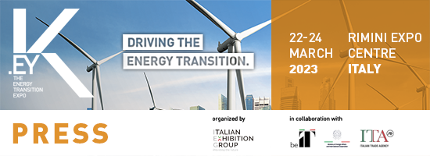
Nota stampa

IEG: INAUGURATA OGGI ALLA FIERA DI RIMINI
K.EY – THE ENERGY TRANSITION EXPO

Opening ceremony alla presenza del viceministro MASE Vannia Gava e del presidente della Regione Emilia-Romagna, Stefano Bonaccini

Fino a venerdì 24 marzo, la prima edizione autonoma della manifestazione di Italian Exhibition Group di riferimento in Italia, Africa e bacino del Mediterraneo sulla transizione energetica

Rimini, 22 marzo 2023 – Una prima di grande appeal per K.EY – The Energy Transition Expo.

La manifestazione di IEG (Italian Exhibition Group) punto di riferimento in Italia, Africa e bacino del Mediterraneo sulla transizione energetica, ha infatti aperto oggi i battenti alla fiera di Rimini per la prima volta in forma autonoma, con una veste totalmente rinnovata.

Non più assieme ad Ecomondo, e con un’inedita collocazione in primavera, l’attrazione dell’evento (aperto fino a venerdì 24 marzo) è già nei numeri: circa 600 brand presenti, dei quali il 28% dall’estero, con la presenza dei principali leader di mercato in tutti i settori e un significativo ampliamento delle filiere. La superficie espositiva è raddoppiata rispetto alle edizioni precedenti: 12 padiglioni, con sei aree espositive tematiche dedicate a ciascuno dei sei settori merceologici della manifestazione, confermando la vivacità del mercato.

All’Opening Ceremony, hanno partecipato Corrado Peraboni, Amministratore Delegato di Italian Exhibition Group, Vannia Gava, Viceministro MASE, Stefano Bonaccini, Presidente Regione Emilia-Romagna, Anna Montini, Assessore alla Transizione Ecologica, Blu Economy, Statistica del Comune di Rimini, Roberto Luongo, Direttore ICE e Paolo Arrigoni, Presidente GSE.

“Nel nostro lavoro - ha detto l’ad di Italian Exhibition Group, Corrado Peraboni - si creano delle alchimie come quella che venticinque anni ha fatto nascere Ricicla, diventata Ecomondo, e che ha accompagnato la svolta di quella che oggi viene chiamata economia circolare. Ebbene oggi, la stessa alchimia che si è venuta a creare con aziende e associazioni di settore accompagna K.EY, che ha lasciato cinque mesi fa Ecomondo e che oggi ha il triplo delle aziende presenti. E non è un caso che si stia sviluppando in questo territorio che sa esprimersi anche dal punto di vista fieristico e che ha l’ambizione di essere eccellenza e leadership”.
“Riuscire a gestire insieme il nostro patrimonio industriale e produttivo e un settore turistico particolarmente rilevante è una grande sfida – ha dichiarato Anna Montini, Assessore Transizione Ecologica, Blu Economy, Statistica del Comune di Rimini - Eventi fieristici così importanti nell’ambito della sostenibilità, come Ecomondo e Key Energy, che oggi si trasforma in K.EY – The Energy Transition Expo, sono per il nostro territorio uno stimolo ad essere sempre più innovativi e all’avanguardia: c’è uno scambio sinergico tra territorio, sistema produttivo, industriale e turistico e tutto ciò che queste fiere portano a livello nazionale e internazionale e sul nostro territorio”.
“Il Gse – ha affermato Paolo Arrigoni, presidente del GSE - ha sempre più la consapevolezza di svolgere un ruolo centrale nel sostegno alla transizione energetica, avendo oggi come finalità lo sviluppo delle energie rinnovabili e dell’efficienza energetica, declinata attraverso la gestione dei meccanismi di incentivazione. Lavoreremo a fianco degli operatori, e siamo anche qui a Rimini con questa missione, per collaborare in un percorso comune che porterà alla decarbonizzazione”.
“Il ruolo degli enti fieristici è assolutamente centrale – ha ricordato Roberto Luongo, Direttore ICE - non sono solo un contenitore e un’occasione di incontro e contatto, ma uno strumento della politica industriale del nostro Paese, che significa anche essere proiezione internazionale dei settori più avanzati e ad alta tecnologia come quello delle energie rinnovabili e della transizione energetica, rappresentati da questa manifestazione e su cui l’Italia sta puntando molto. Abbiamo portato a K.EY oltre 350 operatori esteri provenienti da oltre 25 Paesi, che vuol dire consentire alle imprese di avere contatti diretti e aprirsi a collaborazioni con centri di ricerca e laboratori internazionali”.
“Abbiamo sottoscritto in Regione - ha sottolineato il presidente dell’Emilia-Romagna, Stefano Bonaccini - un nuovo patto per il lavoro sul quale è stata aggiunta la parola clima che non mettesse in contrapposizione ambiente e lavoro. E i risultati sono arrivati: siamo la prima regione in Europa per valor aggiunto di produzione industriale tra il 2015 e il 2022, mentre in Italia siamo la prima regione per export pro-capite. Ma siamo anche la regione dei sì al rigassificatore, e al progetto di eolico offshore al largo di Ravenna, ben sapendo che oggi serve gas, ma il futuro sarà solo delle rinnovabili”.
“Il tema della transizione energetica a cui è dedicata questa importantissima fiera, nata dalla costola di Ecomondo, è fondamentale, così come quello dell’economia circolare – ha concluso Vannia Gava, Viceministro MASE - È evidente che ognuno dovesse prendere la propria strada, pur mantenendo per certi versi una sinergia. Per realizzare la transizione ecologica abbiamo bisogno di semplificare le procedure autorizzative e accorciare i tempi, ma anche e soprattutto di fare cultura ambientale spiegando a tutti gli attori coinvolti che è un percorso necessario. È un’opportunità che non possiamo perdere, per salvaguardare l’ambiente e l’economia del Paese, e che dobbiamo cogliere con i giusti tempi, senza sforare l’obiettivo 2050”.
In contemporanea con K.EY si svolge la terza edizione di ForumTech, evento di formazione e informazione di ITALIA SOLARE focalizzato sul ruolo dei sistemi di accumulo nel mercato elettrico, sulle sfide tecnologiche per l’O&M in Italia e la gestione del fine vita dei moduli fotovoltaici.

K.EY si svolge inoltre in concomitanza con DPE The European Exhibition of Electrical power System, la manifestazione europea dedicata all’intero ecosistema della generazione, distribuzione, sicurezza ed automazione elettrica, organizzata da Italian Exhibition Group in collaborazione con l´Associazione Generazione Distribuita – Motori, Componenti, Gruppi Elettrogeni federata ANIMA Confindustria.

ABOUT K.EY 2023
Qualifica: Fiera internazionale; Organizzazione: Italian Exhibition Group S.p.A.; Periodicità: annuale; Edizione: 16°; Date: 22-24 marzo 2023; mail keyenergy@iegexpo.it; Website: www.keyenergy.it; Facebook: https://www.facebook.com/K.EYexpo; Twitter: https://twitter.com/KeyEnergyit; LinkedIn: https://www.linkedin.com/company/keyenergy/

PRESS CONTACT ITALIAN EXHIBITION GROUP
head of media & corporate communication: Elisabetta Vitali; press office manager: Marco Forcellini; international press office manager: Silvia Giorgi; media@iegexpo.it

MEDIA AGENCY: Smartitaly Communications
Sara Scatena, s.scatena@smartitaly.it, mob. +39 338 7836985; Arianna Geli, a.geli@smartitaly.it, mob. +39 347 0917903

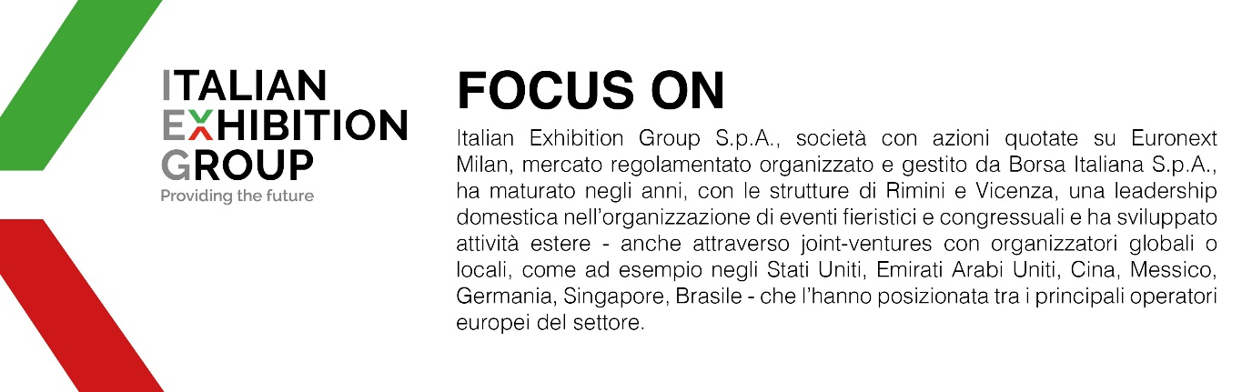

Il presente comunicato stampa contiene elementi previsionali e stime che riflettono le attuali opinioni del management (´forward-looking statements´) specie per quanto riguarda performance gestionali future, realizzazione di investimenti, andamento dei flussi di cassa ed evoluzione della struttura finanziaria. I forward-looking statements hanno per loro natura una componente di rischio e incertezza perché dipendono dal verificarsi di eventi futuri. I risultati effettivi potranno differire anche in misura significativa rispetto a quelli annunciati, in relazione a una pluralità di fattori tra cui, a solo titolo esemplificativo: andamento del mercato della ristorazione fuori casa e dei flussi turistici in Italia, andamento del mercato orafo - gioielliero, andamento del mercato della green economy; evoluzione del prezzo delle materie prime; condizioni macroeconomiche generali; fattori geopolitici ed evoluzioni del quadro normativo. Le informazioni contenute nel presente comunicato, inoltre, non pretendono di essere complete, né sono state verificate da terze parti indipendenti. Le proiezioni, le stime e gli obiettivi qui presentati si basano sulle informazioni a disposizione della Società alla data del presente comunicato.

